附件4：湖南保监局地址及乘车路线图

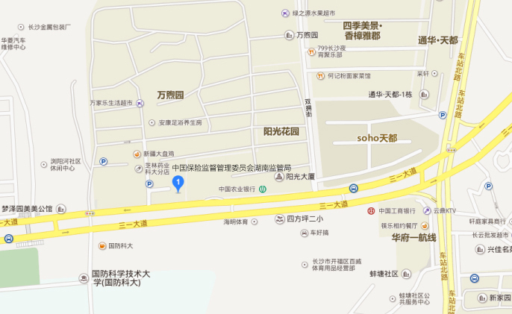

**乘车路线：**

从长沙火车站：乘坐136路（车程约35分钟），**国防科大站下车。**

从长沙火车南站：乘坐66路（车程约60分钟）或乘坐地铁2号线到长沙火车站转乘136路，**国防科大站下车。**

从汽车东站：乘坐168路到长沙火车站转乘136路，**国防科大站下车。**

从汽车南站：乘坐801路（车程约60分钟），**国防科大站下车。**

从汽车西站：乘坐66路（车程约40分钟）、**国防科大站下车。**

从汽车北站：乘坐801路（车程约20分钟），**国防科大站下车。**